第八套试题部分
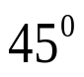
- 在光滑水平桌面上，四根相同的弹性绳一端系在质量为m的小球上，另一端固定，绳原长为l，劲度系数为K,小球在中心位置时，每绳伸长量均为a（a<<l）,将小球如图所示拉离平衡位置，位移为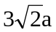，静止释放，求周期。

- 对于一个由外界压力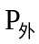限制的稳定气体球，由位力定理得：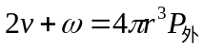，r为气体球半径，v为气体球内分子平均动能，为自引力势能。
- 对于一团均匀的气体球，设其质量为M，内含分子数为N，求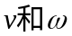。
- 考察星云坍缩或原恒星过程，由于辐射，可以认为星云在坍缩过程中保持恒温T，试证：对于给定质量M的球状星云，维持其稳定的有一极大值，并求此极大值，以及与之对应气体球体积（以M、T、式子表示，为星云物质平均分子质量）。
- 根据（2）估计宇宙物质总质量。
- 用于电风扇的电机由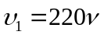电源供电时，其工作转速为1800r/min,现用自耦变压器供以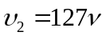电压，此时转速为多少？设所有摩擦忽略不计，叶片负载只由排风量决定，定子绕组内电流只与所施加电压有关，且气流速度v正比于子叶片旋转功率。
4.在直角坐标系中，初态原点O处有一质点，，其受外力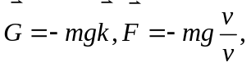求质点最终速度。（40分）
5.（改编）如图：t=0时，一质量为m的小球A以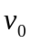的向X正方向速度运动，A和O之间连接一动度系数为K，原长=0的轻质弹簧，A（0，b）,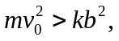现有一狗从O点出发追A球且满足任意时刻，①狗、球、O三点共线；
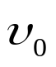
②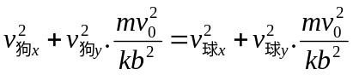。
O
y
A
试求：狗追上球的轨迹过程及时间
6.研究双原子转动光谱，组成分子的两原子视为质点，质量为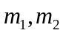，且两原子的连接为刚性的相距r,角动量量子化条件为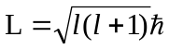 （l为一整数），已知跃迁仅发生在两相邻级间。
- 求出次分子转动光谱频率；
（2）实验测得HCl分子远红外吸收光谱有如下波长谱线：求H与Cl原子平均距离。
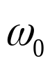
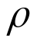
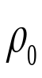
- 一个装液体的容器水平面上有一个盛收黏性液体
a
的容器，还有一个小球，已知液体密度为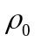，
小球密度为，且球半径为R，则：
- 若容器可绕中心轴以恒定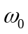转动，
且如图放置：

即小球被穿在一个一端固定在圆筒中心另一端固定于墙面的细杆上，且细杆于水平面夹角为，求小球平衡时与O点的距离（建议使用虚功原理）。
- 当小球达到平衡态后，某人解除了容器对细杆的固定并将小球固定于细杆此位置上，并让容器停止转动（假设液体也停止转动），不考虑摩擦于小球班级的影响，已知细杆长为L，重为m密度与小球相同，小球重也为m,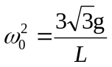,求小球到达容器底部时速度大小？（注：本题为简化运算取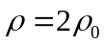）
M B
m
C
o
A

m
- 某人用细杆和小球有容器内组成了如图装置：

其中中部有一竖直杆，B点放置一密度与其余小球相同但质量为M的滑块，可沿竖直杆滑动，O与B之点为一劲度系数为k的弹簧，四细杆长度均为l且质量可略，弹簧原长为l，不考虑液面弯曲（液体很多），且O点固定。开始正题：
- 若不考虑B球与细杆摩擦，且作用外力矩使系统以恒定角速度转动，求系统平衡位置？
- 若强制以O点为原点，OB为y轴，且B球在（0，y）处所受摩擦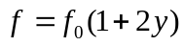，方向则与相对运动势能相反，求平衡位置？
- 若不考虑B球摩擦，外力矩在系统达到平衡后消失（即系统绕竖直轴自由转动），再给B球一微扰，求系统振动周期？
- 终于有人把液体给倒了，但不幸的是容器倒扣在了液面上，内封存在有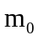得空气，院士恰巧从高水面高为h的地方路过，一不小心掉下去了，见正下方有一个容器，便立即抱住，可视为完全非弹性碰撞，设密度高为H，重为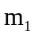，院士可近似为一半径为R的球体，质量为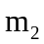，且院士与空气的黏度系数为，水池可看作均温为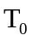，密度半径为R，求院士想要活下来体重最大为多少？（参考实际院士体重为90KG且假设院士碰后不收黏滞阻力影响）
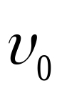
- 用小球撞翻书本来发泄愤怒，如图：

水平面上等距摆放了1从书，给小球一初速度为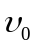，请自行设置条件，并用自行设置条件求解：
- 若第一本书能从子球上翻过去，求初速度满足的条件。
- 若所给满足a问的条件，求小球最多能撞翻多少本书？
注：第（4）问中：=29gX200=5.8Kg;H=4m;=10Kg;r=0.6m;=90Kg;
=273k;R=2m,=29g/ml;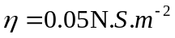，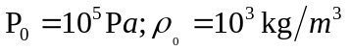。
又因为第（4问）不代入数据太难算，所以设为院士重90Kg问能不能活下来。（其实也不难算）

